Python程序设计基础第五章作业
姓名：路柠泽
学号：2022010076
- 习题1
  - 题目
编写函数filter_chars()，删除字符串中的非英文字母。
  - 题目思路
创建空列表，遍历字符串，将字母添加到列表中，最后将列表内容作为字符串输出。
  - 实现代码
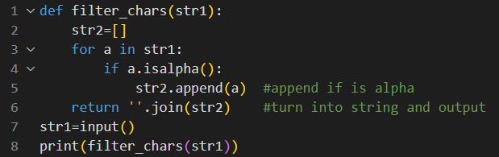
  - 本地测试结果
- Case1-用户输入this is chapter5_1.py，输出结果为thisischapterpy，正确。
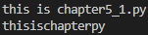
- Case2-用户输入a&b cost $50!，输出结果为abcost，正确。

- 习题2
  - 题目
接受用户输出的四则运算表达式，使用栈进行表达式求值。算术表达式是形如“1 – 2 + 3 * 4”这样的表达式。为简单计，不考虑括号。
  - 题目思路
遍历用户输入的表达式，创建临时变量储存读取到的数和运算符。当读取到下一个运算符或结尾时，进行当前数和运算符的计算：若为加减则将数或其相反数压栈，若为乘除则上一值出栈，并将计算结果压栈；运算符初始值为加。最终将栈内数加和即为所求结果。
  - 实现代码

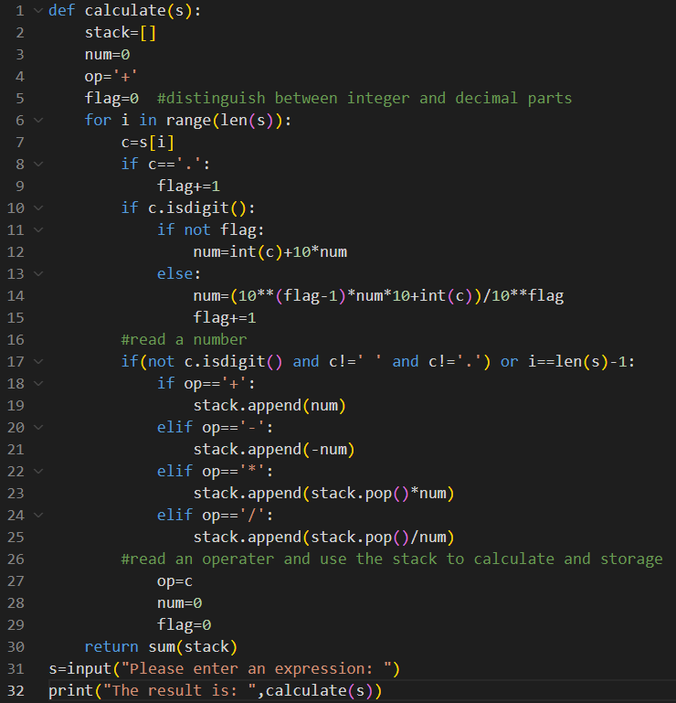

  - 本地测试结果
- Case1-用户输入1 - 2 + 3 * 4，计算结果为11，正确。
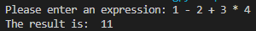
- Case2-用户输入3.6 * 2 / 3 + 1.1，计算结果为3.5，正确。
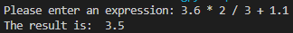

- 习题3
  - 题目
编写程序，随机生成4个1~10之间的整数，允许重复，判断其能否算出24。计算规则为：（1）允许使用加减乘除等运算；（2）允许使用括号改变优先级。
  - 题目思路
运用函数递归遍历所有的计算可能。在列表中随机选取一对数作为第一步运算（加减乘除），将结果与其他数组成新列表进行递归，能够得到24（考虑浮点数精度误差）即返回True。生成随机数列表并进行判断。
  - 实现代码
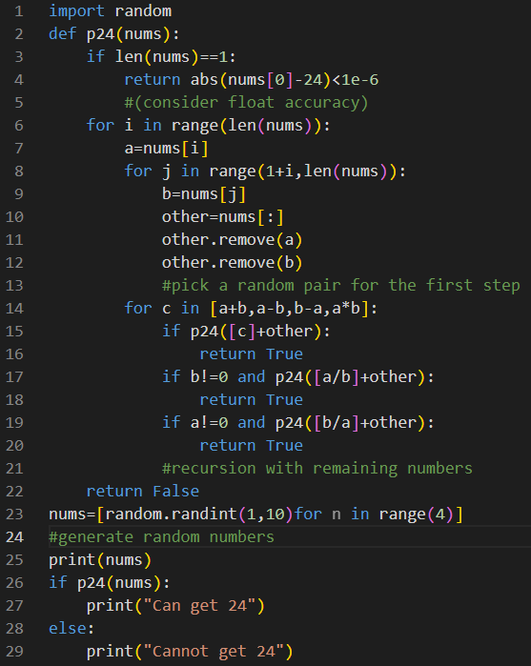
  - 本地测试结果
- Case1- 9，4，1，2能够得到24。
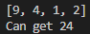
- Case2-9，10，2，9无法得到24。
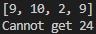

- 习题4
  - 题目
编写程序，随机生成13 张扑克牌（无大小王牌），统计其牌点（point）。扑克牌牌张（card）有牌花（suit）与牌阶（rank）两种属性。使用字符串“23456789TJQKA”表示牌阶，每一牌阶用单个字符表示，顺序从小到大，其中“T”表示10。使用字符串“CDHS”表示牌花，每种牌花用单个字符表示，顺序从小到大，分别为梅花（club）、方块（diamond）、红桃（heart）和黑桃（spade）。牌点规定如下：“A”记为4 点，“K”记为3 点，“Q”记为2 点，“J”记为1 点，其他牌记为0 点。如果熟悉桥牌（bridge），编写函数，返回其合理开叫（opening bidding）。叫牌时使用“P”表示通过，“NT”表示无将（notrump），无将大于全部花色。叫牌时，可能需要根据叫牌或定约（contract）情况修正牌点。例如，无将定约时应增加长套牌型点，扣除单张大牌点；有将定约时亦存在类似规则。
  - 题目思路
创建字符串suits和ranks储存牌花与牌阶，字典points储存牌阶对应点数，生成列表cards储存全部牌型，利用sample函数随机抽取13张牌。使用for循环将牌点数加和，最后输出。因不熟悉桥牌，未解决附加题。
  - 实现代码
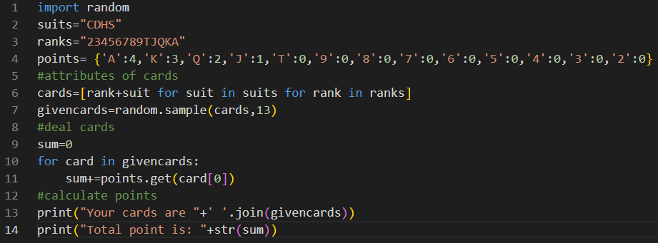
  - 本地测试结果
输出结果如下，点数计算正确。
